PERŞEMBE SİNEMASI “EVDE”
İnişli Çıkışlı Birçok Şey [Many Undulating Things] (2019)
12-15 Kasım

Yönetmen: Bo Wang ve Pan Lu
125 dakika
İngilizce; Türkçe altyazılı

Kolonyal izler, endemik bitkiler, botanik imparatorluğu, ayrımcılık, liman, çelik ve cam, alışveriş merkezleri, bellek, serbest piyasa ekonomisi, ıssız evler, spekülasyonlar.... İnişli çıkışlı birçok şey.

Many Undulating Things [İnişli Çıkışlı Birçok Şey], kentsel değişim tarihinin izinde bugünün Hong Kong’unu keşfe çıkıyor. 156 yıl boyunca Britanya kolonisi olan, 1997’de Çin’in özel idari bölgesi statüsünü alan Hong Kong, yüzyıllardır emperyal güçlerin odağındaki yerlerin başında geliyor. Bölgenin koloni geçmişi ve mevcut kapitalist düzen arasındaki çarpıcı bağlantıları görünür kılmayı amaçlayan yönetmenler Bo Wang ve Pan Lu, kent peyzajı, doğa, kentleşme ve toplumun iç içe geçtiği karmaşık yapıya ışık tutuyor.

Kent topoğrafyasına dair etkileyici görüntüleri bir araya getiren 2019 tarihli belgesel film, güç ağları ve kültür hegemonyasının mimari ve şehir planlama aracılığıyla nasıl dayatıldığını örneklerle gösterirken kentin işlevlerini sorgulayan sıra dışı bir yapım.

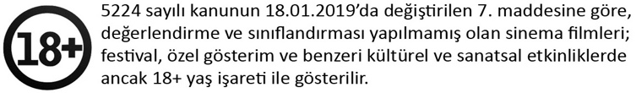

“Evde” gösterimleri, 24 Eylül-29 Kasım tarihlerinde saltonline.org’da çevrimiçi olarak gerçekleştirilmektedir. Filmler, yalnızca Türkiye’den erişime açıktır. Perşembe Sineması, Garanti BBVA Mortgage desteğiyle sürdürülmektedir.

Görsel
Many Undulating Things [İnişli Çıkışlı Birçok Şey] (2019) filminden bir kare ©BÖC Features

THURSDAY CINEMA “AT HOME”
Many Undulating Things (2019)
November 12-15

Directors: Bo Wang and Pan Lu
125 minutes
English; Turkish and English subtitles

Colonial air, native plants, botanic empire, segregation, entrepôt, steel-and-glass, shopping malls, memories, laissez-faire, ghost houses, speculation.... Many undulating things.

A meditative and poetic film essay, Many Undulating Things explores contemporary Hong Kong through its history of urban change. Formerly a British colony and now a special administrative region of China, Hong Kong has been dealing with imperial powers for centuries. Drawing stark connections between the colonial past and the capitalist present, filmmakers Bo Wang and Pan Lu shift reflection on the complex relations among landscape, nature, urbanization and society.

A dream-like visual examination of the urban topography, the 2019 documentary film vividly illustrates how networks of power and cultural hegemony are imposed through architecture and city planning, while questioning the functions of a city.

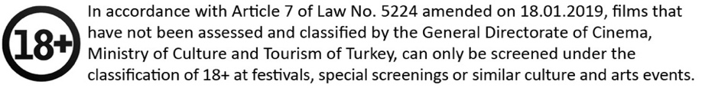

“At Home” films will be streamed at saltonline.org between September 24 and November 29, and will only be accessible to online audiences in Turkey. Thursday Cinema has been supported by Garanti BBVA Mortgage since 2014.

Image
Still from Many Undulating Things (2019) ©BÖC Features

